7 апреля – международный день собак-поводырей
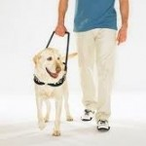
Каждый год в последнюю среду апреля (в этом году 27 апреля) в более чем 60 странах мира отмечают международный день собак-поводырей с целью привлечь внимание общественности к этим особенным и замечательным собакам, которые живут среди нас.

Собака-поводырь и ее работа
Собака-поводырь – это хорошо воспитанная, послушная, дружелюбная собака, которая приобрела необходимые умения для работы со слепым человеком на специальных подготовительных курсах. Как пишет “Delfi”, собак-поводырей учат соблюдать правила дорожного движения для пешеходов: ходить по тротуарам, останавливаться у края проезжей части, переходить дорогу по возможности по пешеходному переходу.
Важно, чтобы собака умела провести слепого в обход всевозможных препятствий – фонарей, мусорных контейнеров, припаркованных автомобилей, веток, ремонтных работ на дорогах. Если препятствие невозможно обойти, собака-поводырь должна остановиться и таким образом сообщить об этом слепому.
Крайне важны команды на поиск, которые помогают слепому подойти к необходимому объекту. Собака-поводырь должна уметь искать двери, лестницы, скамейки и пешеходные переходы. Чтобы слепой мог ориентироваться в пространстве, собака должна вести его прямо. Чтобы повернуть, нужно отдать соответствующую команду (“налево” или “направо”). Собака научена поднимать и подавать слепому оброненные предметы. Обученная собака-поводырь знает около 30 команд, которые могут различаться в зависимости от собаки.
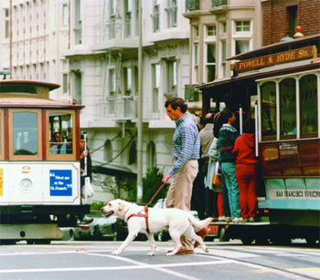
Собаки служат человеку тысячи лет, но мысль использовать их в качестве проводников слепых возникла только после первой Мировой войны в Германии. С тех пор, искусству на протяжении всей жизни быть глазами и верными друзьями своих хозяев, собак обучают по всему миру.
Опыт показал, что лучшими для этой цели являются собаки породы лабрадор, а также немецкая овчарка. Выбрать подходящую собаку с соответствующей нервной системой, и основательно обучить её – дело нелёгкое, оно требует много времени и труда. Хороший поводырь обходит любые препятствия, даже такие, как открытое окно или низко свесившееся дерево. Он сигнализирует о конце тротуара, о ступенях лестницы. А вот цветов светофора собаки не различают. Останавливаются они – отмечая конец тротуара.
Поводырь без затруднения приводит своих хозяев в привычные места, но собака – не такси. Путь, ведущий к цели, должен быть точно запрограммирован в памяти слепого человека. Только при таком условии он сможет направлять собаку и уверенно следовать за ней. Вот почему, для того, что бы собака сработалась с хозяином, и точно выполняла его приказы, требуется немало времени и усилий. Поводыри прекрасно осваивают движение на всех видах транспорта, но и этому их долго и основательно учат, а полученные знания постоянно подкрепляют.
Верные четвероногие друзья безотказно и самоотверженно трудятся в жару и мороз, в снег и дождь, терпеливо следя за каждым шагом хозяина. И нам зрячим, как пешеходам, так и тем, кто за рулём, нужно помогать им, без происшествий возвращаться домой, чтобы утром всё увереннее они отправлялись в путь. Уступите им дорогу, если нужно, оградите от дурного, а, встретив такого четвероногого труженика 27 апреля, знайте, что это его день, и подумайте о его нелёгкой работе с особым уважением.

